SAISON 2012 -2013 EQUIPE MINIMES 2 FILLES

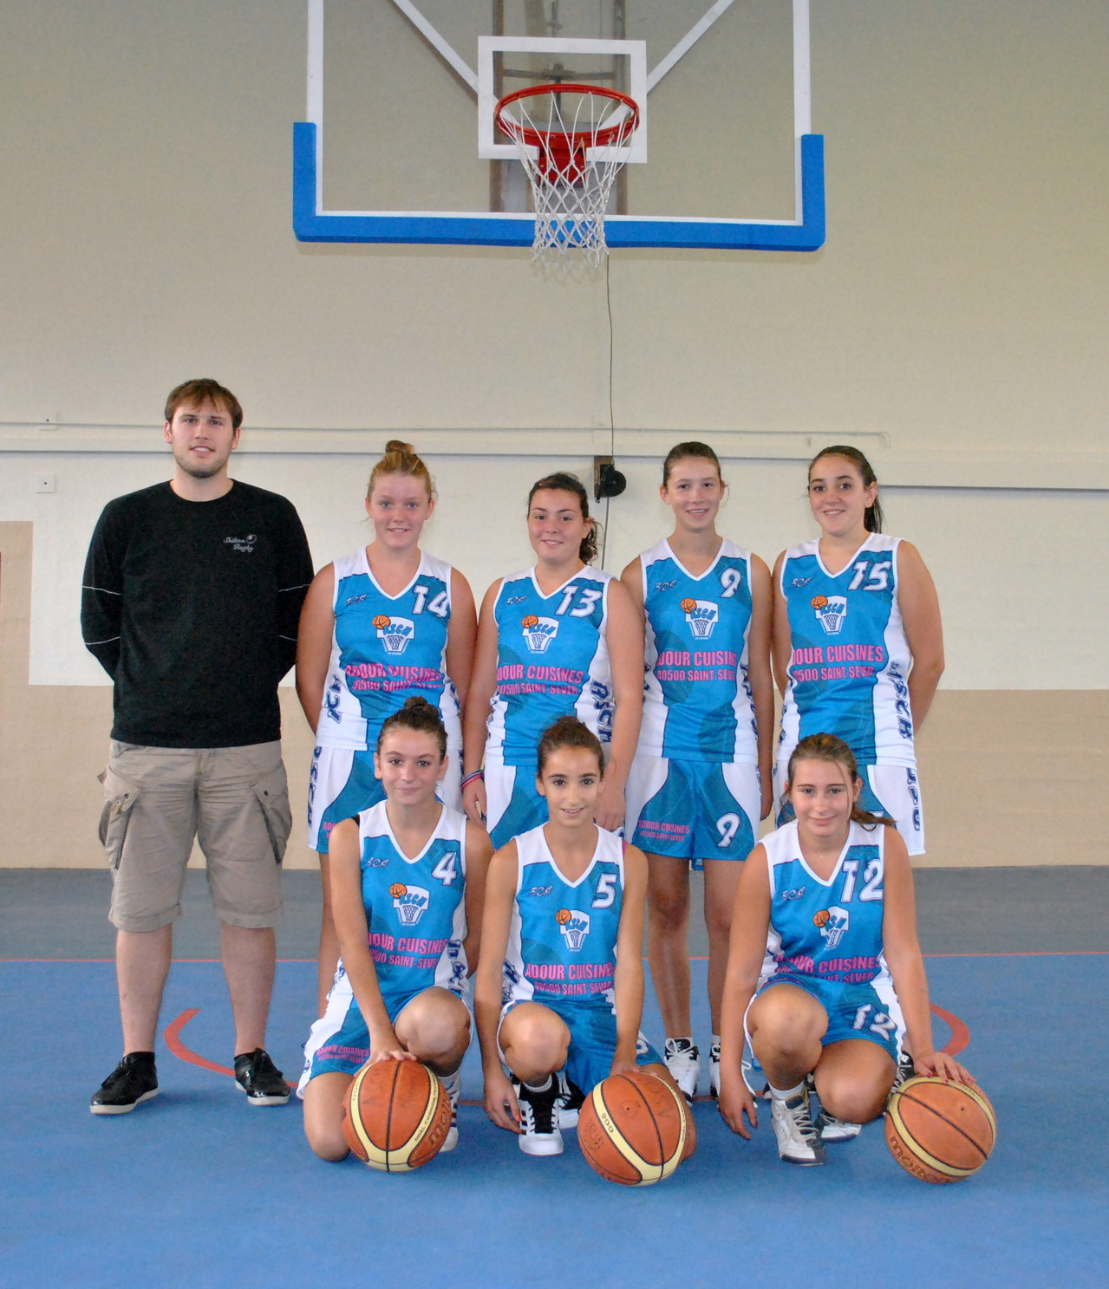
Match Samedi 16 Mars 2013 : EALAN TURSAN 51 ASCH 1 72
Avec l’équipe au grand complet, nos 7 joueuses ont affronté l’équipe de ST LOUBOUER ; Fred Lamothe absent , nos minimes encadrées par Patrick, ont eu un match compliqué. Chassé croisé permanent, sans faire le break, + 4 à la mi-temps. Patrick a donné de la voix …. La détermination a payé au 4ème quart temps, malgré les 5 fautes de Marine et Mélanie, l’équipe s’est imposée 72 à 51. Bravo les filles . UNE BONNE SERIE DE VICTOIRES …Que cela dure !

Bonne ambiance dans le public horsarrois, Pierre et JC faisaient l’animation, tout le monde a bien ri.

Samedi 26 janvier 2012: ASCH 107 - EBA 29
Spectaculaire victoire des minimes filles qui jouaient contre le Bas Armagnac ; Remercions EBA qui ont accepté de jouer 4 contre 4 car nous n’étions, comme d’habitude que 5.
Victoire collective de 107 à 29 ; Tout le monde a marqué ; Encouragement à toutes pour la suite, car ce n’est pas facile, ni pour les présentes ( asthme et autres soucis ) ni pour le coach.
Merci à Fred Lamothe .
Samedi 24 novembre 2012 : ASCH 86 BTO 42
Notons ce week-end une jolie performance de nos mimines filles : ASCH 86 BTO 42
Nos bleues jouaient à 6 , mais ce week end, tout leur souriait : défense , agressivité, contre attaque .
A la pause, l'avance était déjà remarquable : 42 à 24 .
L'esprit d'équipe de ces copines les a conduit à la victoire, en remerciement du travail fourni avec Patrick et Fred.
Espérant que cette victoire soit suivie par d'autres; BRAVO LES FILLES
Rendez vous à LINXE pour la suite.

